**M Ě S T O J I Ř Í K O V**

**ZASTUPITELSTVO MĚSTA JIŘÍKOV**

**Obecně závazná vyhláška**

**o zákazu požívání alkoholických nápojů**

**na vybraných veřejných prostranstvích**

*Zastupitelstvo města Jiříkov se na svém zasedání dne 25. 3. 2025 usneslo vydat na základě ustanovení § 10 písm. a) a § 84 odst. 2 písm. h) zákona č. 128/2000 Sb., o obcích (obecní zřízení), ve znění pozdějších předpisů, tuto obecně závaznou vyhlášku (dále jen „vyhláška“):*

**Článek 1**

**Předmět a cíl vyhlášky**

Cílem této vyhlášky je přispět k ochraně veřejného pořádku, dobrých mravů, bezpečnosti ve městě Jiříkov (dále jen „město“) a k zajištění mravního vývoje dětí a mladistvých v rámci zabezpečení místních záležitostí veřejného pořádku, a to prostřednictvím zákazu požívání alkoholických nápojů[1]) na některých veřejných prostranstvích[2]).

**Článek 2**

**Zákaz požívání alkoholických nápojů**

Zakazuje se požívání alkoholických nápojů na vybraných veřejných prostranstvích vymezených na mapách v příloze této vyhlášky.

**Článek 3**

**Výjimky ze zákazu požívání alkoholických nápojů**

Zákaz požívání alkoholických nápojů stanovený v čl. 2 této vyhlášky neplatí:

* 1. pro zahrádky a předzahrádky zařízení poskytujících pohostinskou činnost, a to pouze v době provozu takové zahrádky nebo předzahrádky;
  2. pro prostor a čas konání veřejnosti přístupných společenských, kulturních a sportovních akcí;
  3. ve dnech 31. prosince a 1. ledna.

**Článek 4**

**Zrušovací ustanovení**

Zrušuje se obecně závazná vyhláška č. 2/2012, o zákazu požívání alkoholických nápojů na veřejném prostranství, ze dne 29. 5. 2012.

**Článek 5**

**Účinnost**

Tato vyhláška nabývá účinnosti počátkem patnáctého dne následujícího po dni jejího vyhlášení.

|  |  |
| --- | --- |
| _______________________________ | _______________________________ |
| Ing. Bc. Jindřich Jurajda, DiS. v. r.  starosta | Michal Maják v. r.  místostarosta |

**Příloha obecně závazné vyhlášky o regulaci konzumace alkoholických nápojů na vybraných veřejných prostranstvích**

1. Lokalita - Ulice Rumburská a parkoviště u stadionu

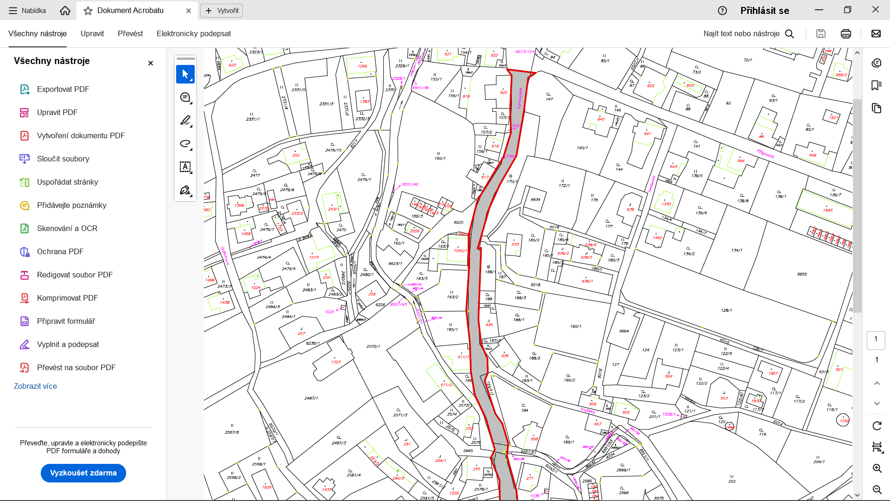 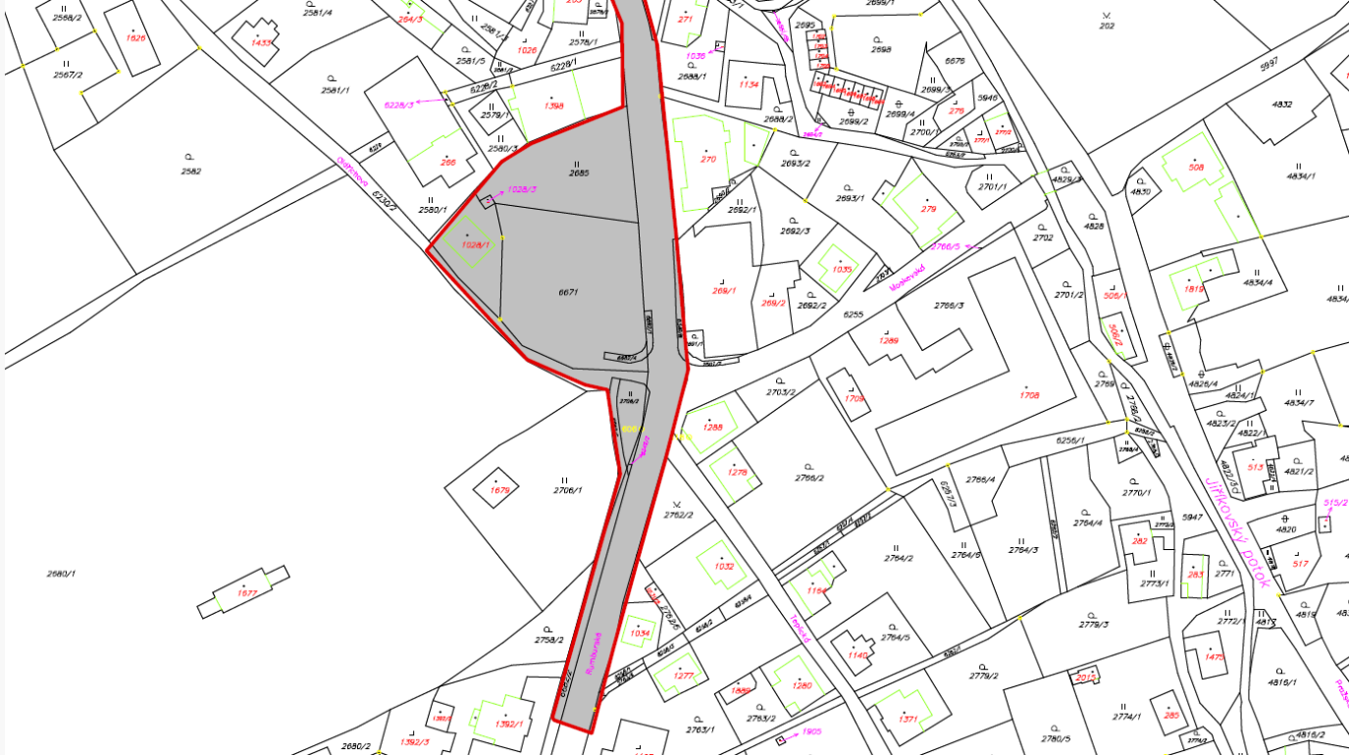

1. Lokalita - Náměstí

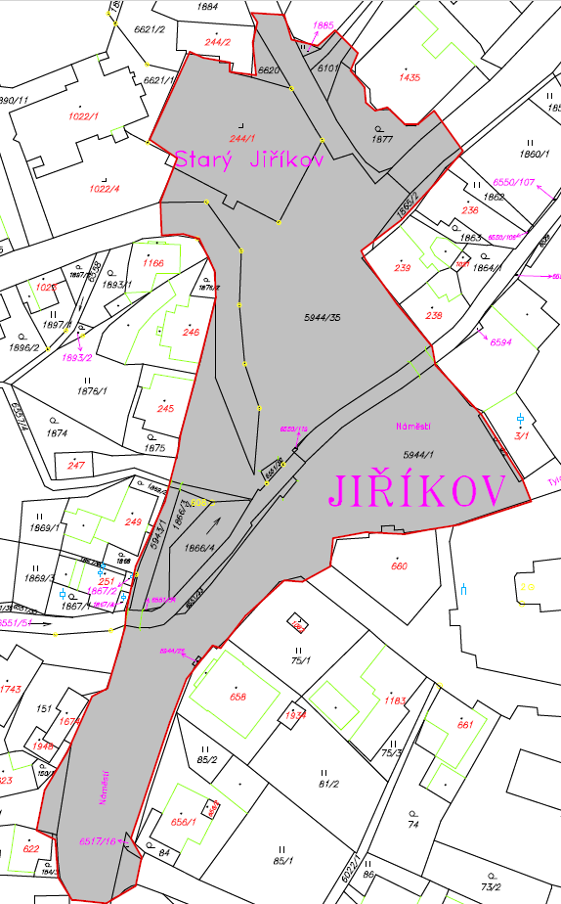

1. Lokalita - Ulice 9. května

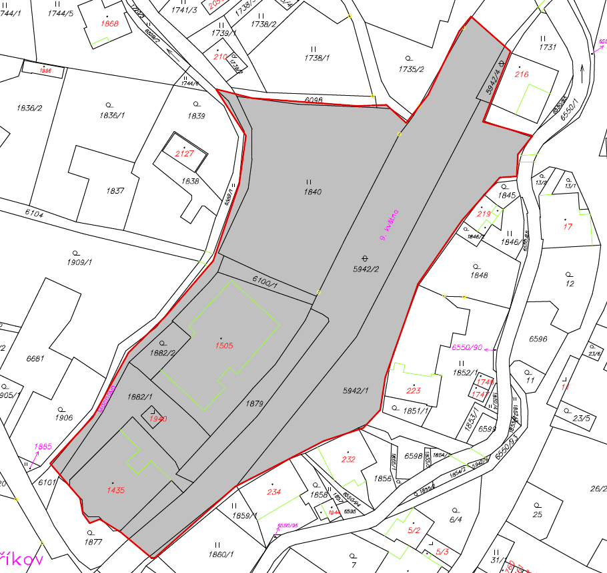

1. Lokalita - Kostelní zahrada

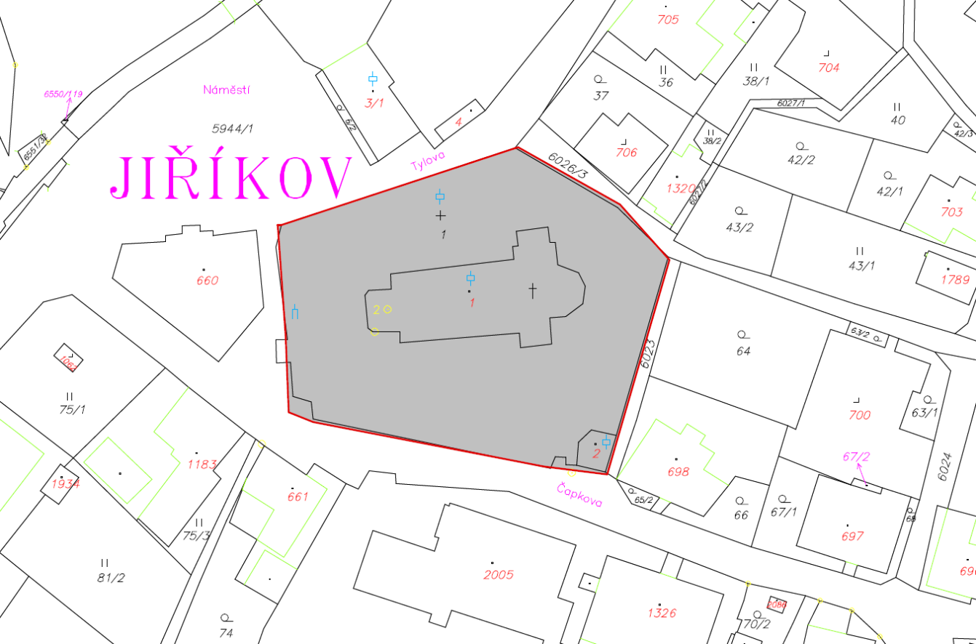

1. Lokalita - Ulice Tylova

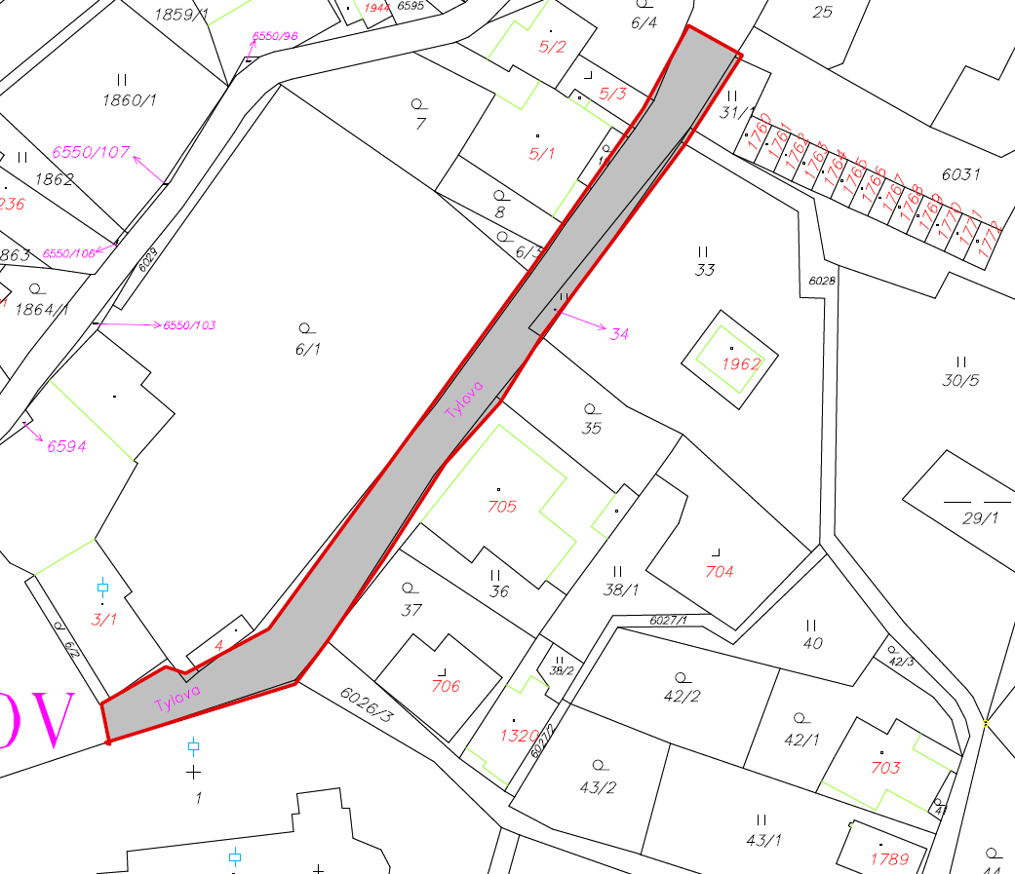

1. Lokalita - Ulice Moskevská a Pražská a park Bzenecká

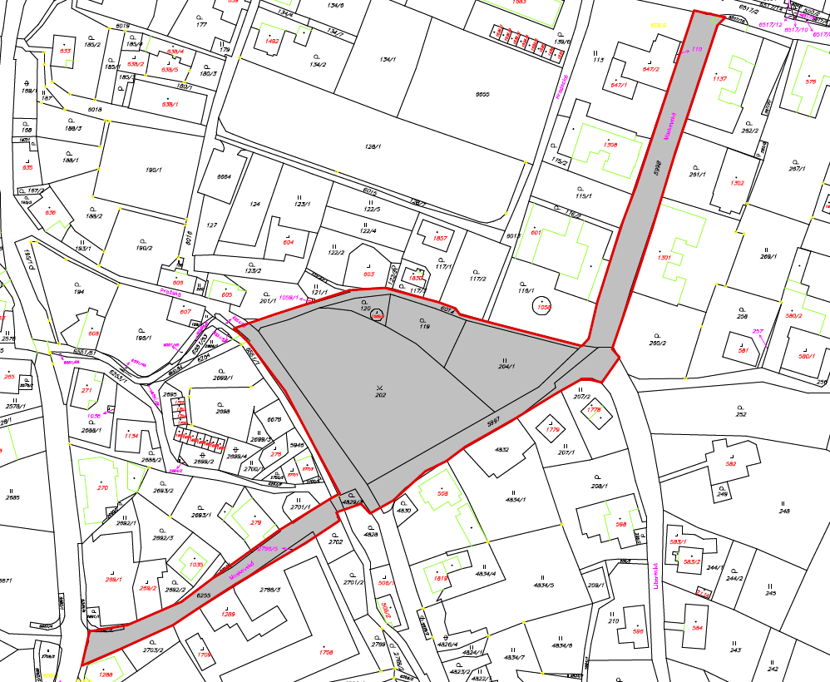

1. Lokalita - Ulice Svobodova

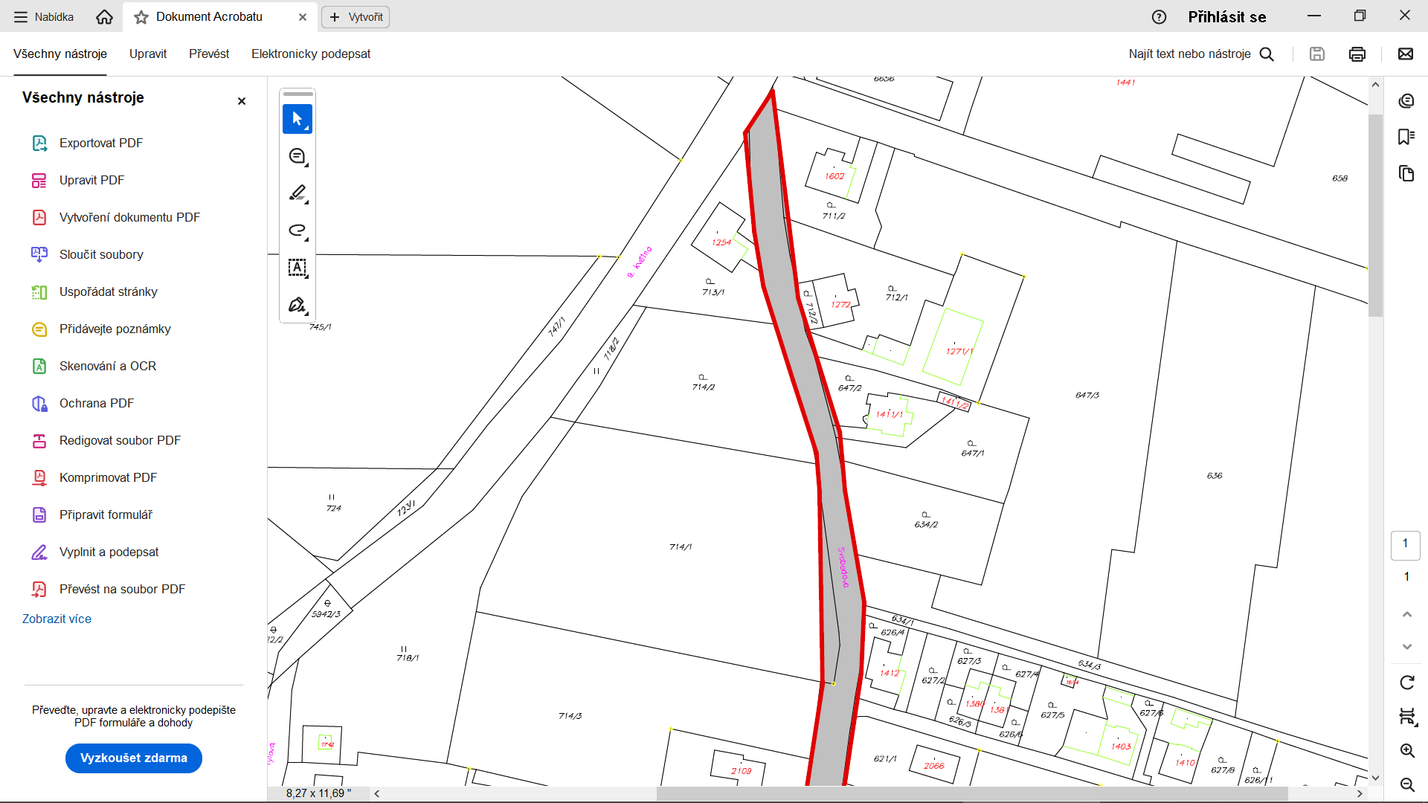 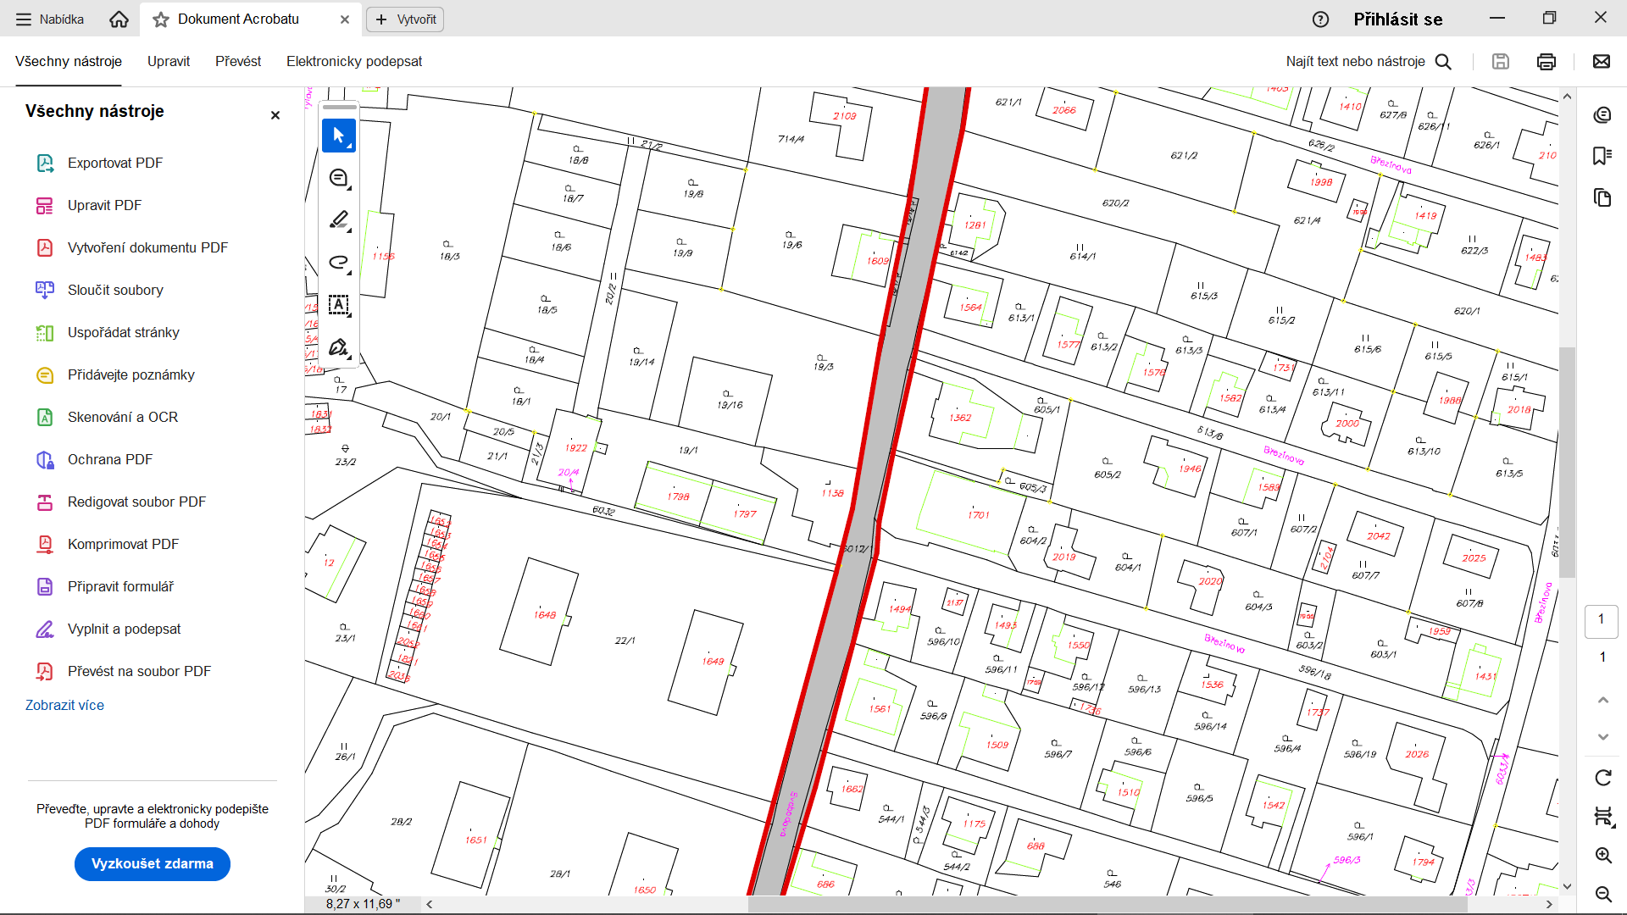

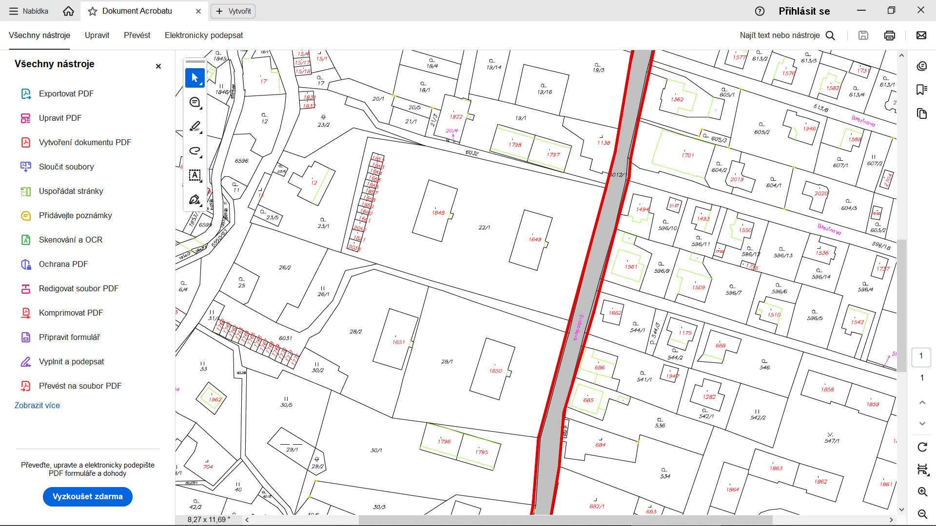

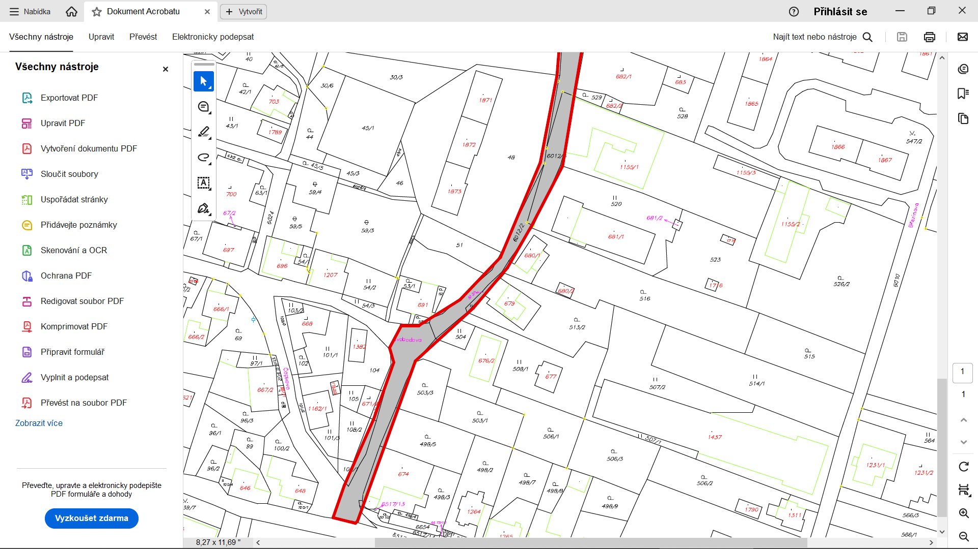

1. Lokalita - Ulice Filipovská

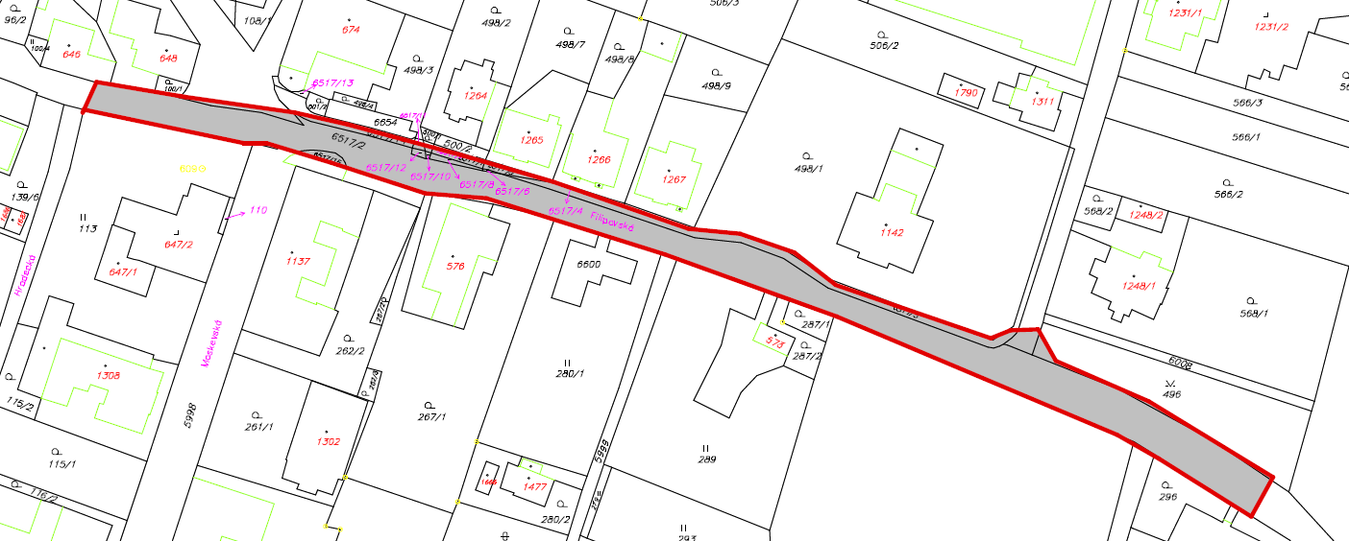

1. Lokalita - Parkoviště v Březinově ulici

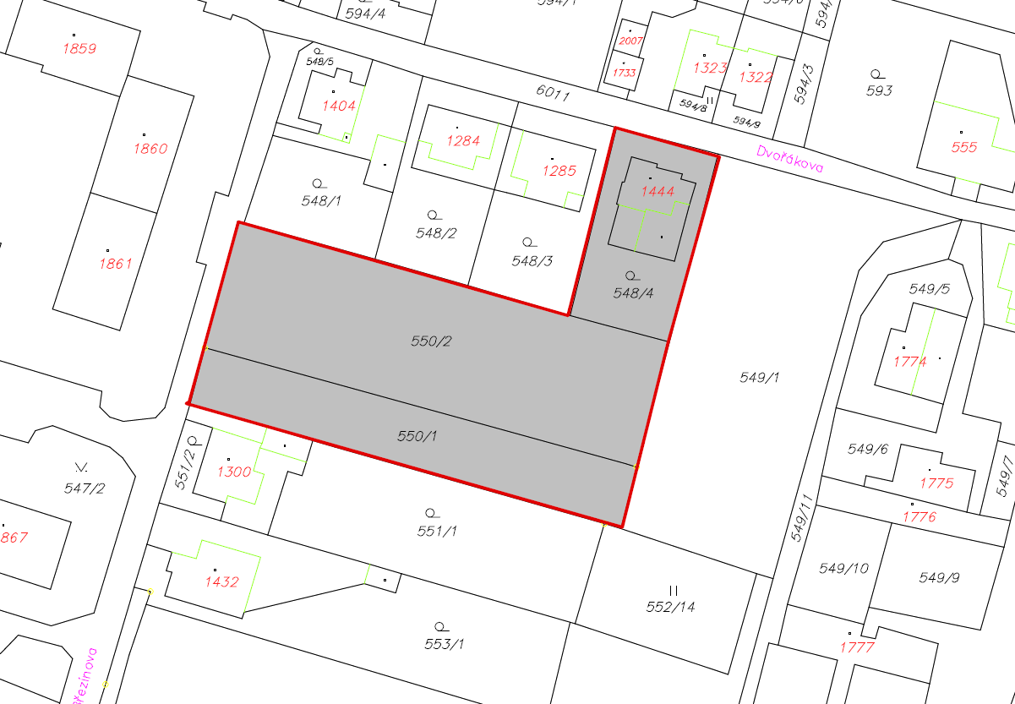

1. Lokalita - Dětské hřiště v Březinově ulici

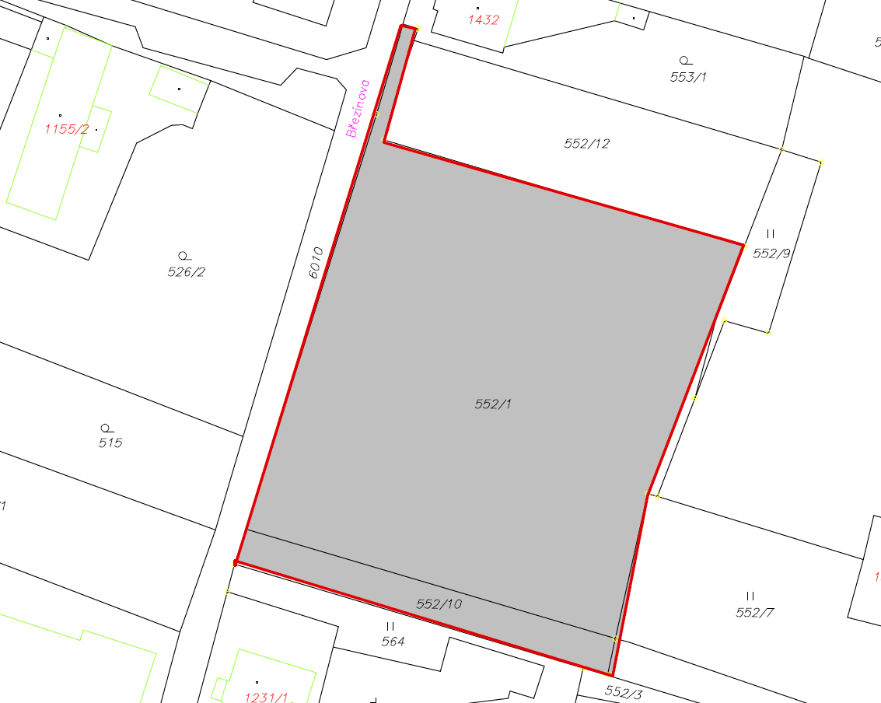

1. Lokalita - Dětské hřiště v ulici Zahradní

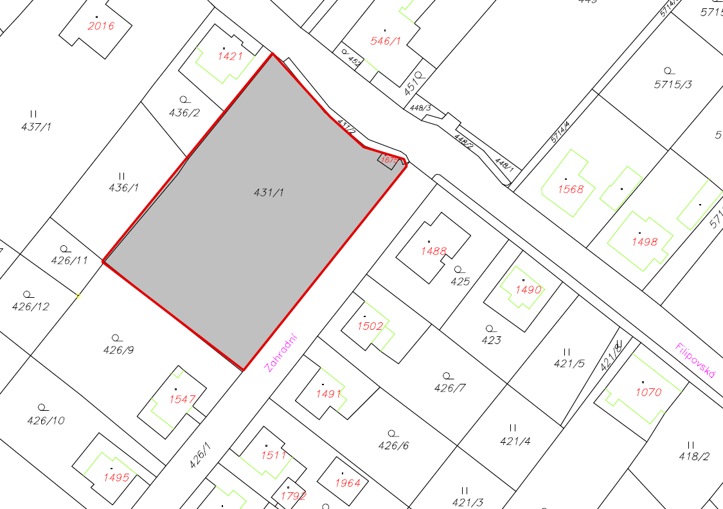

1. Lokalita - Dětské hřiště v ulici Pohraniční

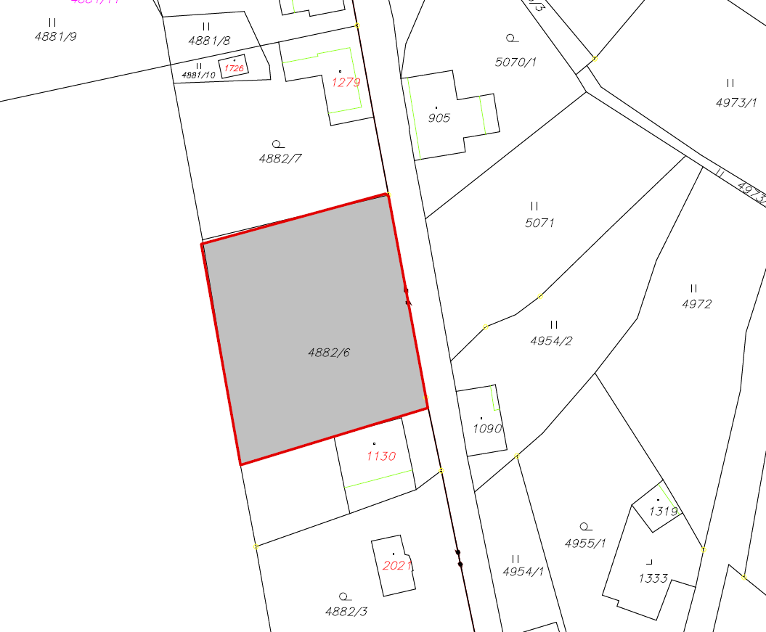

1. Lokalita - Okolí Baziliky Panny Marie Pomocnice křesťanů

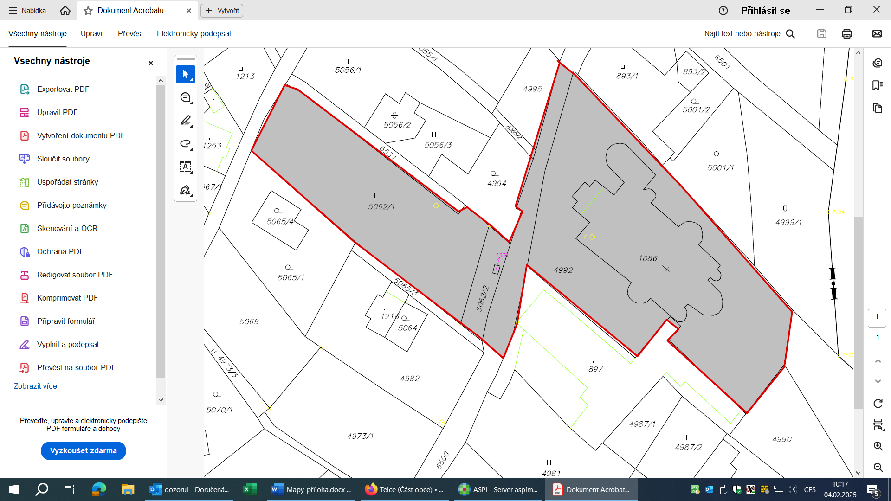

1. ) ustanovení § 2 písm. f) zákona č. 65/2017 Sb., o ochraně zdraví před škodlivými účinky návykových látek, ve znění pozdějších předpisů (*Alkoholickým nápojem se rozumí nápoj obsahující více než 0,5 % objemových ethanolu.*)
2. ) ustanovení § 34 zákona o obcích (*Veřejným prostranstvím jsou všechna náměstí (návsi), ulice, tržiště, chodníky, veřejná zeleň, parky a další prostory přístupné každému bez omezení, tedy sloužící obecnému užívání, a to bez ohledu na vlastnictví k tomuto prostoru.*)